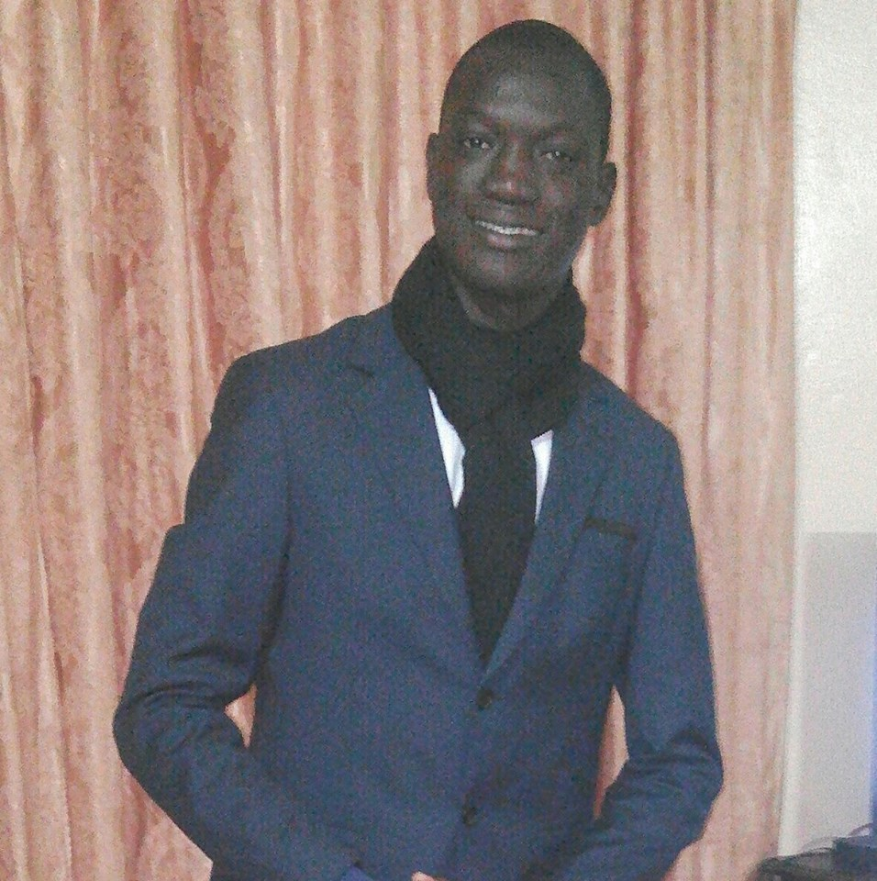
MOURTALLA NGOM

Age;23
Adresse ; Grand Mbao extension
Dakar-SENEGAL
Tél : 776624842
Email:tallangom92@gmail.com

FORMATIONS

2006-2007:CFEE au Centre de recherche scientifique CRS

2010-2011:BFEEM au Lycée de Ngoundiane

2013-2014:BACCALAURÉAT au Lycée de Ngoundiane

2015-2016 Licence1en Faculté des sciences juridiques et politiques a l’UVS

2016-2017 licence2 en faculté des sciences juridiques et politiques a l’UVS

connaissance informatique

world, excel, powerpoint

centre d’intérêt

sport, lecture, documentaire

